Для успешного дизайна ПЦР-исследований руководствуйтесь общими рекомендациями:

1. Продукт амплификации должен быть 75-200 п.о.: продукты более 200 будут амплифицироваться с бОльшим количеством накапливающихся ошибок секвенирования; а продукты менее 75 п.о. сложно отличить по размеру от димеров.
2. Обычно создаются праймеры длиной 18-30 п.о. (чем короче, тем эффективнее и тем менее специфична наработка продукта).
3. Избегайте формирования вторичных структур (self complementarity должна быть как можно ниже).
4. Избегайте более 4 повторов одного и того же нуклеотида подряд (G или C – желательно избегать более 3 повторов). Динуклеотидные повторы тоже следует избегать.
5. GC-состав – желательно от 40 до 60%.
6. Температура плавления праймеров может находиться в пределах от 50 до 65°C.
7. Если размер продукта важен для исследования (фрагментный анализ), то во избежание ошибок секвенирования следует добавлять специальные “PIG-tail”: <https://www.future-science.com/doi/abs/10.2144/96206st01?url_ver=Z39.88-2003&rfr_id=ori%3Arid%3Acrossref.org&rfr_dat=cr_pub++0pubmed>
8. Праймеры не должны различаться по температуре плавления на более чем 5°C.
9. Температура отжига должна быть на 3-5°C ниже, чем температура плавления.

*Задание 1.*

*Получите праймеры для амплификации следующего фрагмента* ***ДНК*** *человека (убедитесь, что Вы ищете последовательность в правильной базе данных, т.е. в базе данных* ***геномов****):*

*5’-*

*AGAGTGGGCG AGGCGCGGAG GTCTGGCCTA TAAAGTAGTC GCGGAGACGG GGTGCTGGTT TGCGTCGTAG TCTCCTGCAG CGTCTGGGGT TTCCGTTGCA GTCCTCGGAA CCAGGACCTC GGCGTGGCCT AGCGAGTTAT GGCGACGAAG GCCGTGTGCG TGCTGAAGGG CGACGGCCCA GTGCAGGGCA TCATCAATTT CGAGCAGAAG GCAAGGGCTG GGACGGAGGC TTGT*

*-3’*

*Продукт должен быть как минимум* ***150 п.о.*** *в длину (посмотрите, есть ли настройки, позволяющие задать минимальный размер продукта).*

*Напишите отчёт, в нём отразите последовательности прямого и обратного праймеров.*

**Решение:**

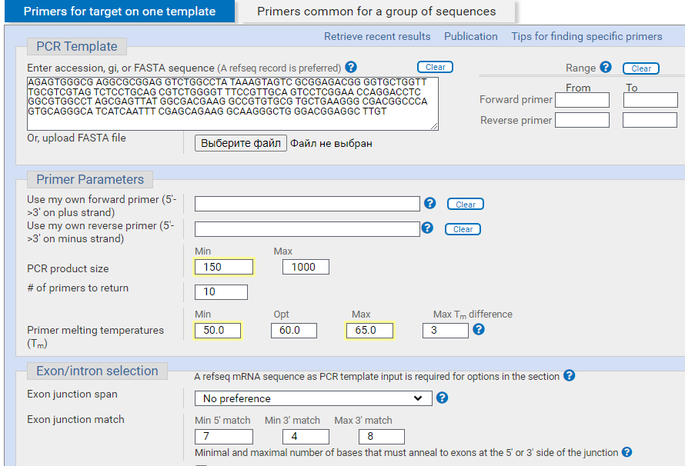

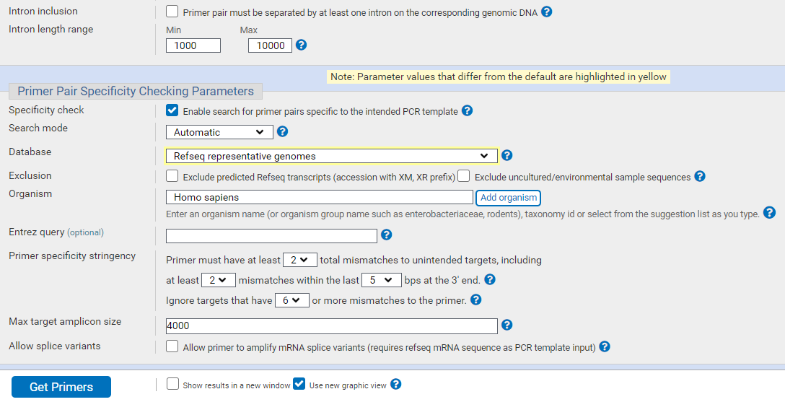

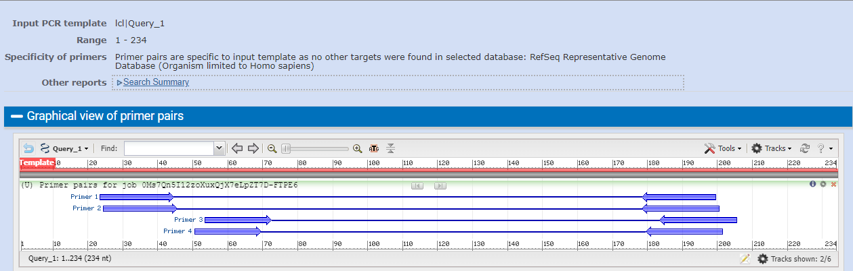

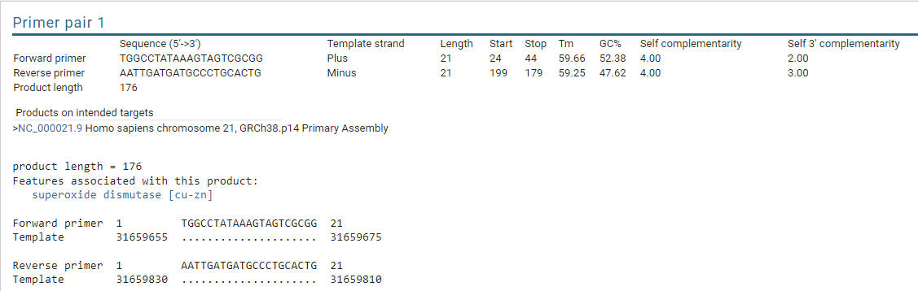

Прямой праймер: TGGCCTATAAAGTAGTCGCGG (длина: 21 п.о.)

Обратный праймер: AATTGATGATGCCCTGCACTG (длина: 21 п.о.)

Оба праймера имеют длину 21 п.о., что соответствует общим рекомендациям для минимальной длины продукта амплификации. Предполагаемый продукт амплификации будет иметь длину 176 п.о., что также удовлетворяет критерию задачи.

*Задание 2.*

*Фрагмент какого гена будет амплифицирован? На какой хромосоме он расположен? Каковы его координаты в хромосоме (с какой по какую позицию он располагается?)*

*Добавьте дополнительную информацию в отчёт.*

NC_000021.9 Homo sapiens chromosome 21, GRCh38.p14 Primary Assembly 100% 234 31659632 31659865 SOD1-DT

Фрагмент ДНК, который будет амплифицирован, находится на хромосоме 21 человека (Human chromosome 21), и это часть гена SOD1-DT.

Координаты фрагмента на хромосоме указаны следующим образом:

Начальная позиция: 31659632

Конечная позиция: 31659865

Т.е. амплифицируемый фрагмент ДНК находится в интервале от позиции 31659632 до позиции 31659865 на хромосоме 21 человека.

*Задание 3.*

*Скорректируйте протокол амплификации, отметьте свои изменения цветом и поясните, почему, по Вашему мнению, они необходимы:*

|  |  |  |  |
| --- | --- | --- | --- |
| Этап | Длительность (минут) | Температура (°C) | Повторения |
| Изначальная денатурация | 3:00 | 95 | x1 |
| Денатурация | 1:00 | 95 | x60 |
| Отжиг | 1:00 | 45 |
| Элонгация | 1:00 | 72 |
| Финальная элонгация | 5:00 | 72 | x1 |

**Денатурация**. Обычно для обеспечения достаточного уровня амплификации достаточно 25-35 циклов. И если количество повторений слишком большое, это может привести к повреждению ДНК. Поэтому нужно уменьшить количество повторений до 30 для экономии времени и ресурсов.

**Отжиг**. Температура отжига 45°C слишком низкая. Обычно температура отжига подбирается на 3-5°C ниже температуры плавления самого низкотемпературного праймера. Поэтому нужно увеличить температуру отжига до 55°C, чтобы обеспечить специфичное связывание праймеров с матричной ДНК.

*Задание 4.*

*Разработайте систему для секвенирования методом Sanger следующих вариантов:*

1. EGFR:p.T790M (<https://cancer.sanger.ac.uk/cosmic/mutation/overview?id=102218023>);

Мутация T790M находится в гене EGFR (эпидермальный фактор роста).

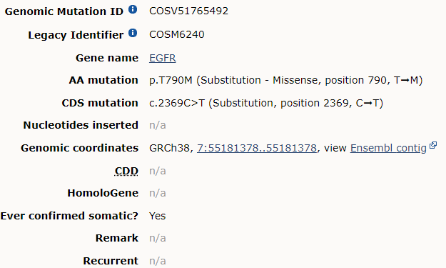

Геномные координаты мутации EGFR:p.T790M указаны следующим образом: GRCh38, 7:55181378..55181378

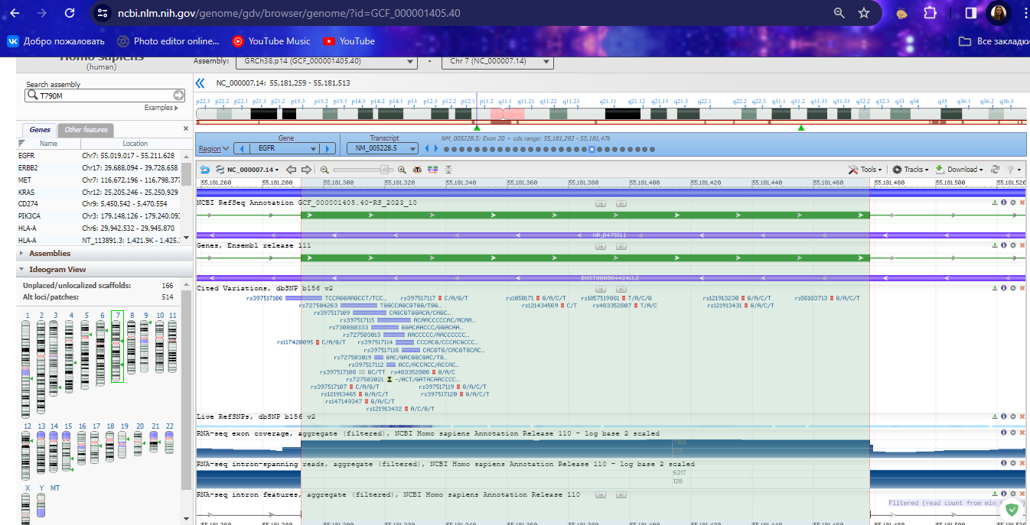

Мутация располагается на хромосоме 7 человека (Human chromosome 7) и имеет единственную геномную координату 55181378.

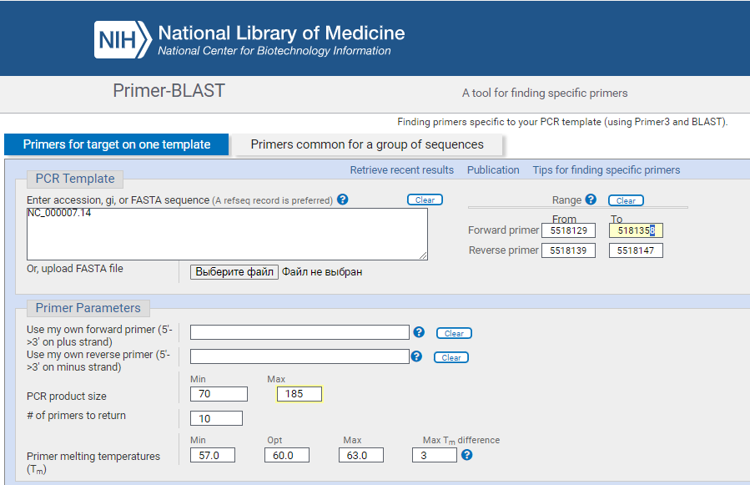

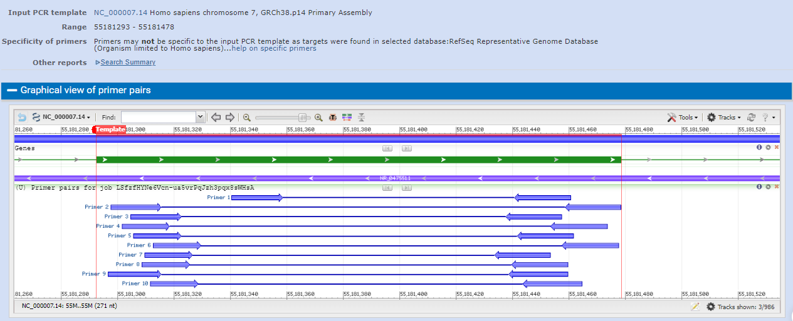

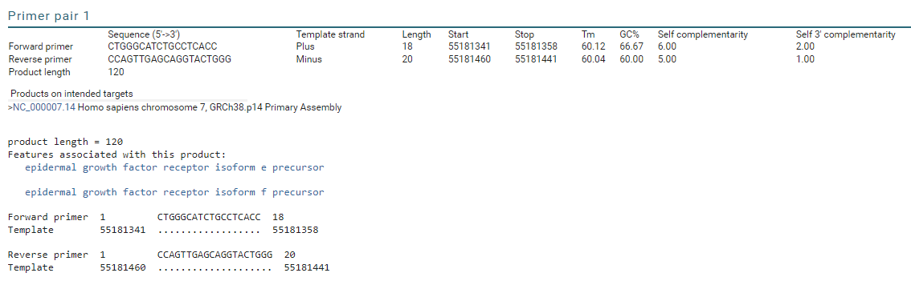

Primer pair 1

Sequence (5'->3') Template strand Length Start Stop Tm GC% Self complementarity Self 3' complementarity

Forward primer CTGGGCATCTGCCTCACC Plus 18 55181341 55181358 60.12 66.67 6.00 2.00

Reverse primer CCAGTTGAGCAGGTACTGGG Minus 20 55181460 55181441 60.04 60.00 5.00 1.00

Product length 120

Products on intended targets

>NC_000007.14 Homo sapiens chromosome 7, GRCh38.p14 Primary Assembly

product length = 120

Features associated with this product:

epidermal growth factor receptor isoform e precursor

epidermal growth factor receptor isoform f precursor

Forward primer 1 CTGGGCATCTGCCTCACC 18

Template 55181341 .................. 55181358

Reverse primer 1 CCAGTTGAGCAGGTACTGGG 20

Template 55181460 .................... 55181441

Я выбрала первый вариант, потому что температура плавления (Tm) близка к идеальным значениям для ПЦР.

1. IDH1:R132H (<https://cancer.sanger.ac.uk/cosmic/mutation/overview?id=128246620>);

Мутация R132H находится в гене IDH1.

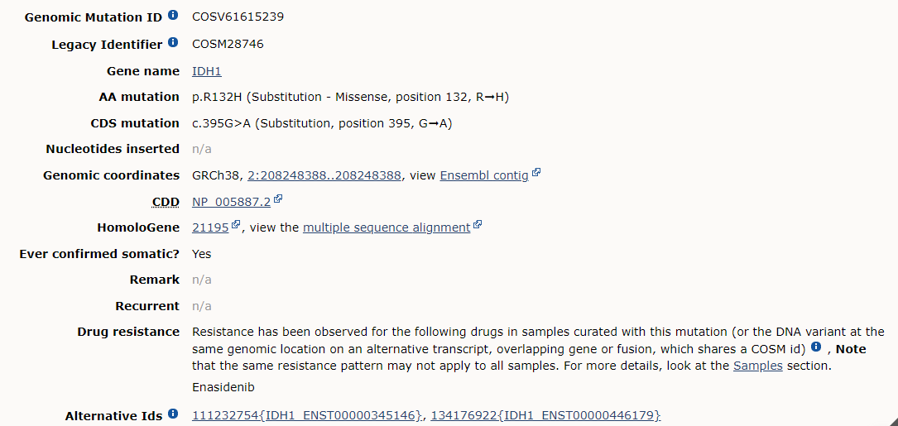

Геномные координаты мутации GRCh38, 2:208248388..208248388, т.е мутация располагается на хромосоме и имеет единственную геномную координату 208248388.

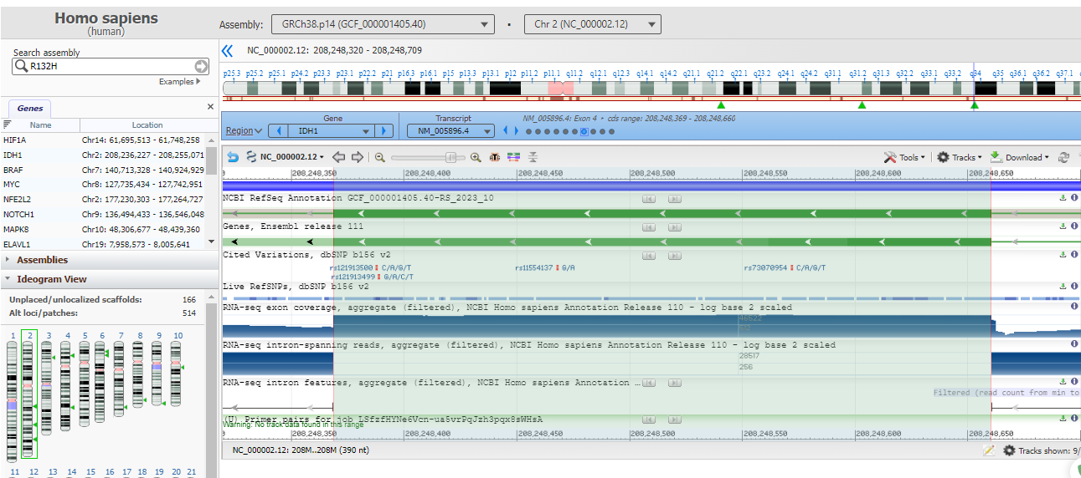

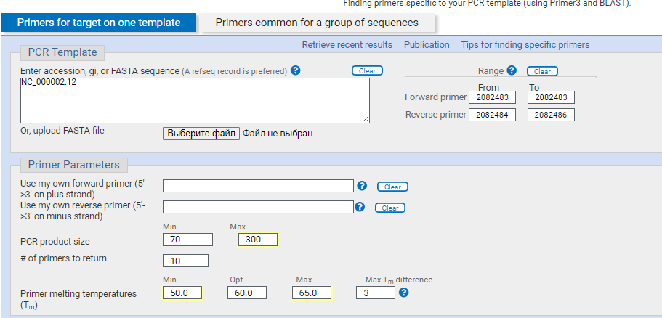

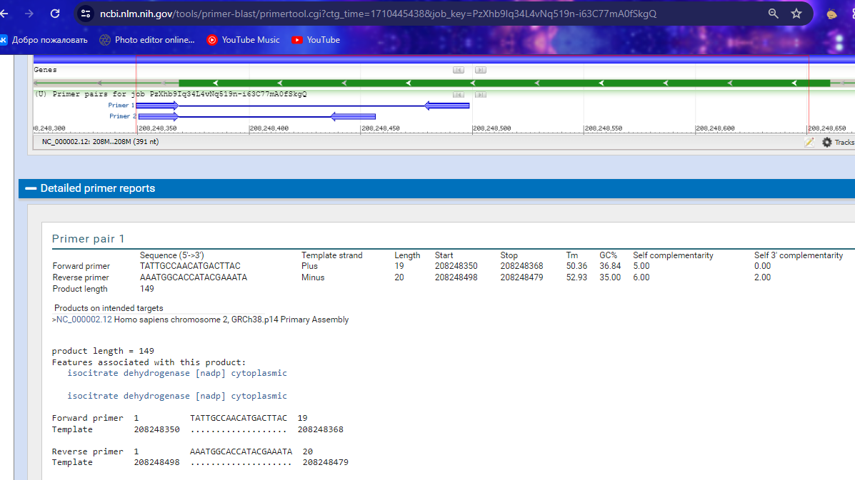

Primer pair 1

Sequence (5'->3') Template strand Length Start Stop Tm GC% Self complementarity Self 3' complementarity

Forward primer TATTGCCAACATGACTTAC Plus 19 208248350 208248368 50.36 36.84 5.00 0.00

Reverse primer AAATGGCACCATACGAAATA Minus 20 208248498 208248479 52.93 35.00 6.00 2.00

Product length 149

Products on intended targets

>NC_000002.12 Homo sapiens chromosome 2, GRCh38.p14 Primary Assembly

product length = 149

Features associated with this product:

isocitrate dehydrogenase [nadp] cytoplasmic

isocitrate dehydrogenase [nadp] cytoplasmic

Forward primer 1 TATTGCCAACATGACTTAC 19

Template 208248350 ................... 208248368

Reverse primer 1 AAATGGCACCATACGAAATA 20

Template 208248498 .................... 208248479

Выбрала 1 пару, т.к. длина продукта амплификации и температура плавления более подходящая.

1. Экзон 23 ALK.

Выбираем 23 экзон гена ALK

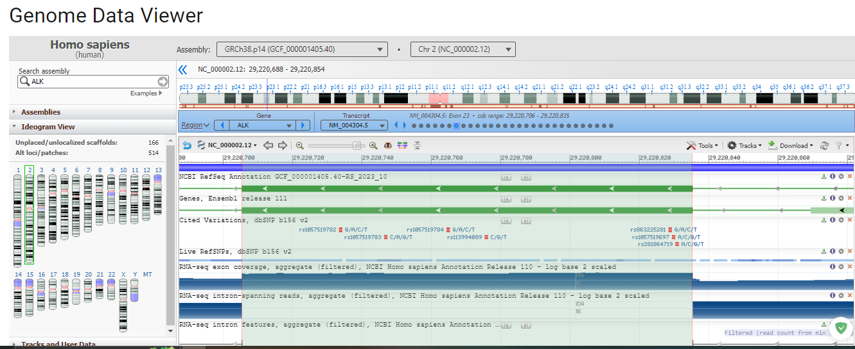

Координаты 23 экзона 29220706-29220835.

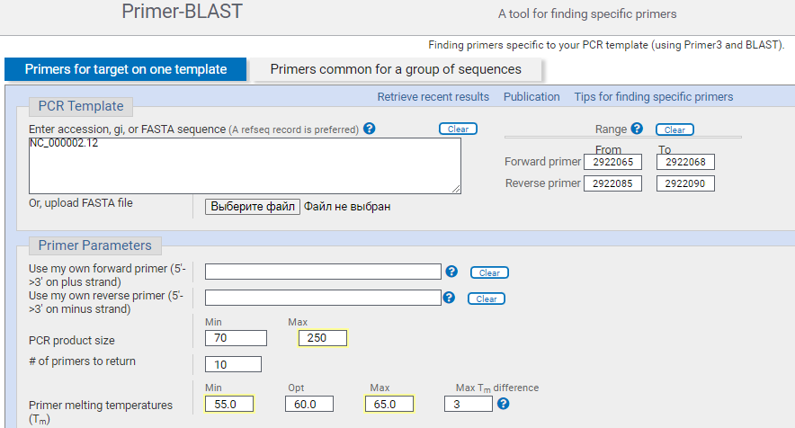

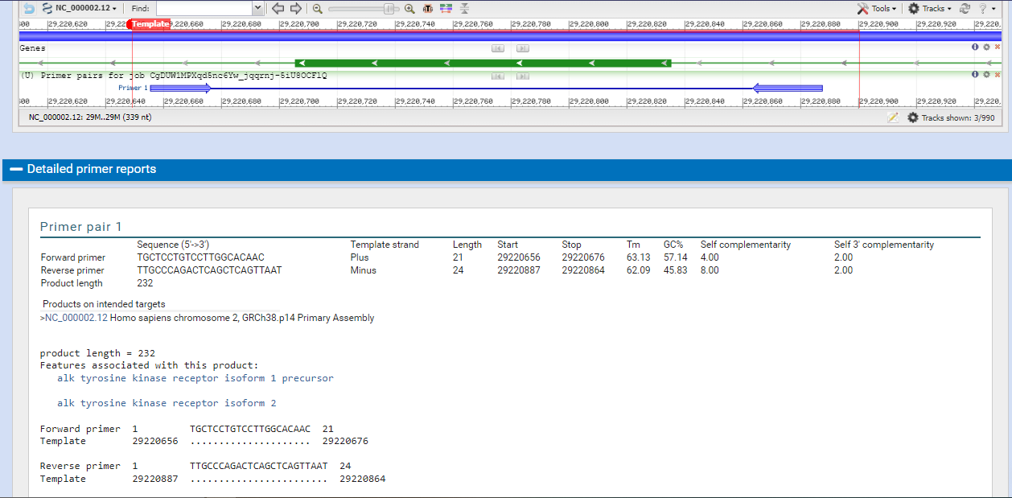

## Primer pair 1

|  |  |  |  |  |  |  |  |  |  |
| --- | --- | --- | --- | --- | --- | --- | --- | --- | --- |
|  | **Sequence (5'->3')** | **Template strand** | **Length** | **Start** | **Stop** | **Tm** | **GC%** | **Self complementarity** | **Self 3' complementarity** |
| **Forward primer** | TGCTCCTGTCCTTGGCACAAC | Plus | 21 | 29220656 | 29220676 | 63.13 | 57.14 | 4.00 | 2.00 |
| **Reverse primer** | TTGCCCAGACTCAGCTCAGTTAAT | Minus | 24 | 29220887 | 29220864 | 62.09 | 45.83 | 8.00 | 2.00 |
| **Product length** | 232 | | | | | | | | |

**Products on intended targets**

>[NC_000002.12](https://www.ncbi.nlm.nih.gov/nucleotide/568815596?from=29220656&to=29220887&report=gbwithparts) Homo sapiens chromosome 2, GRCh38.p14 Primary Assembly

product length = 232

Features associated with this product:

[alk tyrosine kinase receptor isoform 1 precursor](https://www.ncbi.nlm.nih.gov/nucleotide/568815596?from=29193224&to=29920659&report=gbwithparts)

[alk tyrosine kinase receptor isoform 2](https://www.ncbi.nlm.nih.gov/nucleotide/568815596?from=29193224&to=29223496&report=gbwithparts)

Forward primer 1 TGCTCCTGTCCTTGGCACAAC 21

Template 29220656 ..................... 29220676

Reverse primer 1 TTGCCCAGACTCAGCTCAGTTAAT 24

Template 29220887 ........................ 29220864

Подобрался 1 праймер